Теоретический тур

① Вечером 21 марта Луна имела прямое восхождение 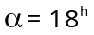.
а) Изобразите фазу Луны в этот день. Чему приблизительно равнялось значение фазы?
б) Как называется точка, в которой была расположена Луна? В каком созвездии эта точка находится?
в) Была ли видна Луна в этот день с северного полюса Земли?
г) Рассчитайте значение фазы, которую будет иметь Луна вечером 25 марта. Изобразите ее на чертеже.
Указание: наклоном лунной орбиты к эклиптике пренебречь.

② Комета Галлея имеет период обращения вокруг Солнца, равный 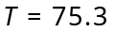 года. Она обращается по вытянутой орбите, в афелии удаляясь на расстояние 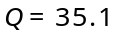 а.е. от Солнца.
а) Чему равняется ее скорость в перигелии и в афелии?
б) Если каждый раз в перигелии у кометы образуется хвост длиной 100 млн. км, то может ли этот хвост однажды задеть Землю? Докажите.
в) Если прохождение сквозь хвост все-таки произойдет, опасно ли это для Земли? Ответ аргументируйте.
г) Чем так знаменита комета Галлея? (укажите кратко)

③ Космические путешественники отправились на спутник Юпитера Ио. Каким-то чудом изолировав себя от смертоносных радиационных поясов и выбрав точку посадки подальше от вулканов, они наконец-то опустились на поверхность спутника.
а) Во сколько раз Солнце ярче освещает поверхность Земли, чем поверхность Ио?
б) Во сколько раз угловой размер диска Юпитера для путешественников больше углового размера диска Луны на Земле?
в) Где поверхность ночью освещена ярче и во сколько раз – на Земле в полнолуние или на Ио от «полного» Юпитера? (Указание: считайте, что Юпитер отражает такую же долю падающего света, что и Луна)
г) Какие еще спутники Юпитера, кроме Ио, были открыты Галилеем?

④ Эллиптическая галактика типа Е0 с диаметром 30 000 пк видна с Земли как размытое пятнышко 15-й звездной величины с угловым диаметром 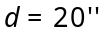.
а) Полагая, что галактика состоит из звезд типа нашего Солнца и в ней практически отсутствуют межзвездные пыль и газ (а это справедливо именно для эллиптических галактик), определите число звезд в галактике.
б) Определите, с какой орбитальной скоростью движутся звезды на окраине галактики? (Указание: орбиты звезд можно полагать круговыми)
в) С какой скоростью от нас удаляется эта галактика вследствие расширения Вселенной?
г) Что означает тип галактики Е0 и чем она отличается от галактики типа, к примеру, Sb?

Справочные данные к задачам см. на обратной стороне листа. Желаем удачи!

Справочные данные

Широта г. Минска – 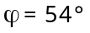
Синодический месяц для Луны – 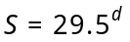
Большая полуось орбиты Юпитера – 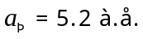
Большая полуось орбиты Ио – 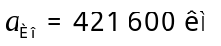
Большая полуось орбиты Луны – 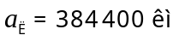
Радиус Юпитера – 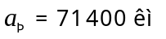
Радиус Луны – 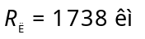
Большая полуось орбиты Земли – 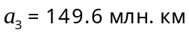
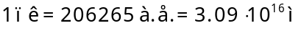
Постоянная Хаббла – 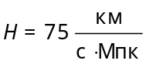
Абсолютная звездная величина Солнца – 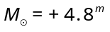
Видимая звездная величина Солнца 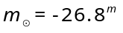
Масса Солнца 